Sequence Diagrams

**אתחול מערכת** - 1.1

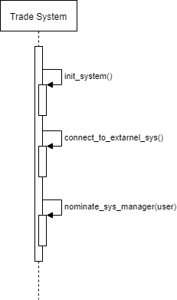

**רישום של משתמש למערכת**- 2.2

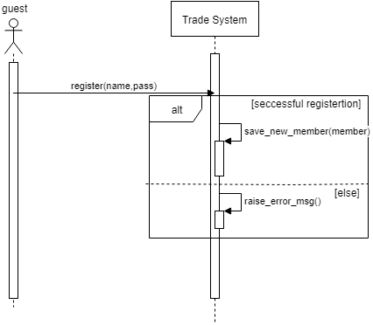

**כניסה של משתמש רשום**- 2.3

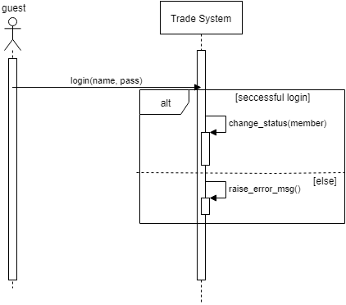

**חיפוש מוצרים**- 2.5

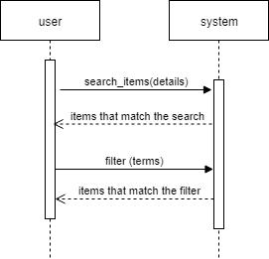

**שמירת מוצרים בעגלת הקניות** - 2.6

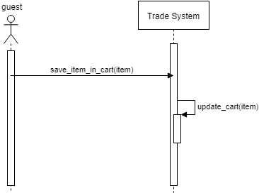

**צפייה בעגלת קניות ועריכתה** - 2.7

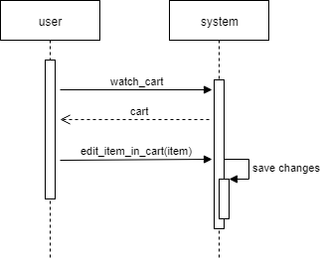

**רכישת מוצרים בהתאם למדיניות הקניה וההנחה שלהם וזמינותם במלאי** - 2.8

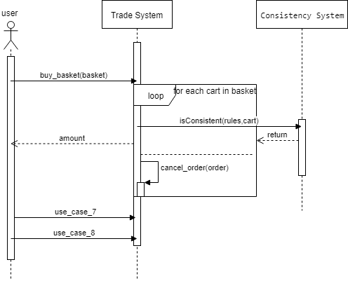

**יציאה מהמערכת**– 3.1

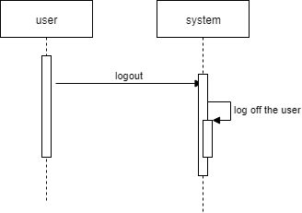

**מנוי פותח חנות**– 3.2

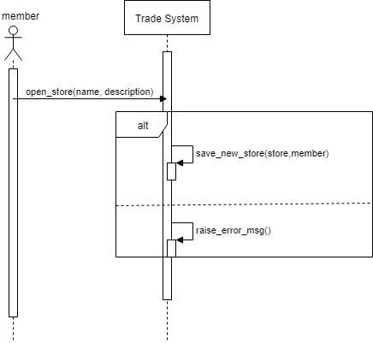

**בעל חנות מנהל חנות**– 4.1

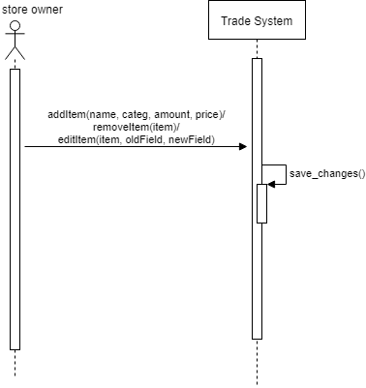

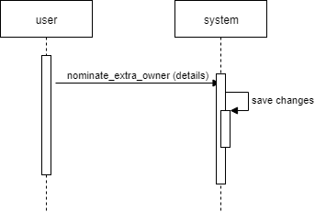 **בעל חנות ממנה בעל חנות נוסף**– 4.3

**הסרת מינוי של בעל חנות**– 4.4

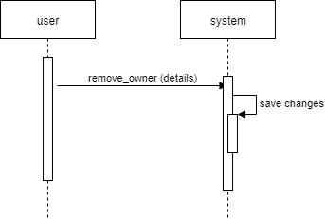

**בעל חנות ממנה מנהל לחנות**– 4.5

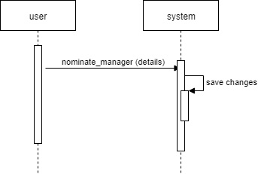

**הסרת מינוי של מנהל חנות**– 4.6

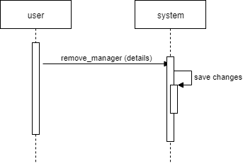

**ניהול של חנות ע"י מנהל חנות**– 5.1

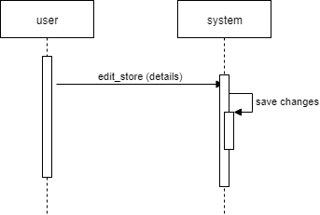

**הסרה של קונה מנוי מהמערכת**– 6.2

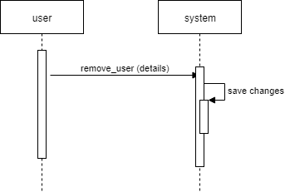

**התקשרות למערכת גביית כספים**– 7

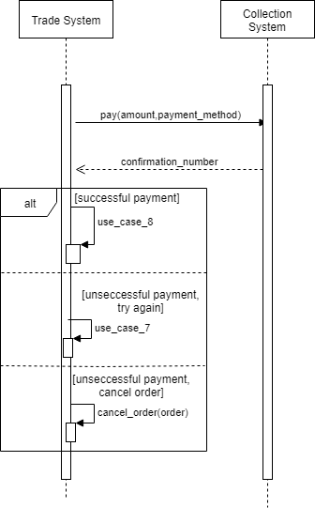

**התקשרות למערכת אספקת משלוחים**– 8

